Инструкция **ASK-VIG-S, ASK-VIG-L**

по установке пневмоподвески РИФ на задний мост автомобиля TOYOTA HILUX 2005-2014 г.в.

Артикулы: ASK-VIG-S, ASK-VIG-L

Пневмоподвеска ASK-VIG-S устанавливается на автомобили со штатной подвеской, а

ASK-VIG-L на автомобили с лифтом подвески 50мм. Лифт подвески должен быть осуществлён при помощи усиленных рессор

Порядок монтажа.

Установка производится на подъёмнике. Для облегчения монтажа необходима трансмиссионная стойка. Монтаж также можно произвести на 4-х стоечном подъёмнике или яме, но в силу ограниченности пространства, это сделать сложнее.

1. Снять колесо автомобиля.
2. Удалить плоской отвёрткой пластиковые заглушки на раме. Находящиеся с внутренней и наружной стороны рамы над площадкой отбойника. 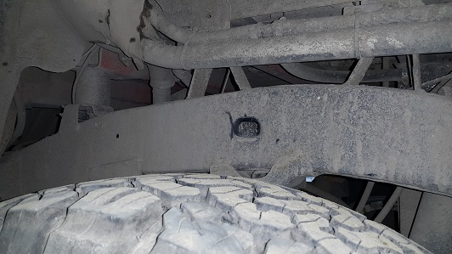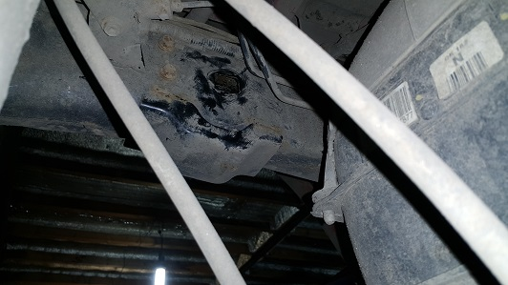
3. Установить на баллон фитинг-переходник, после чего установить в него угловой фитинг для пневмомагистрали. Для герметизации соединений рекомендуется использовать фиксатор резьбы, минимальной фиксации (в комплекте не поставляется). Угловой фитинг имеет пластиковое уплотнительное кольцо, но мы также рекомендуем устанавливать его на фиксатор резьбы. 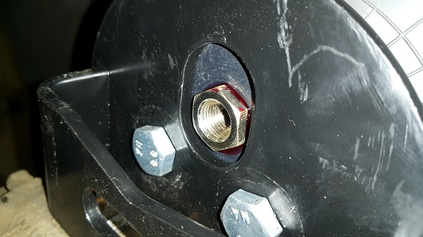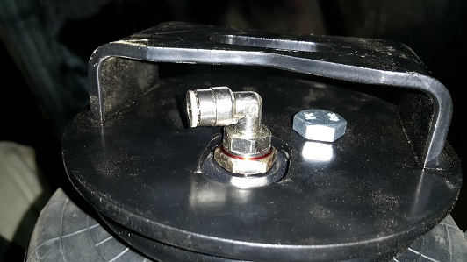
4. Установить пневмобаллон на кронштейны. Нижний кронштейн универсальный, верхний правый или левый. Следить за расположением кронштейнов.

Центральное отверстие верхнего кронштейна баллона должно быть смещено к центральной оси автомобиля. 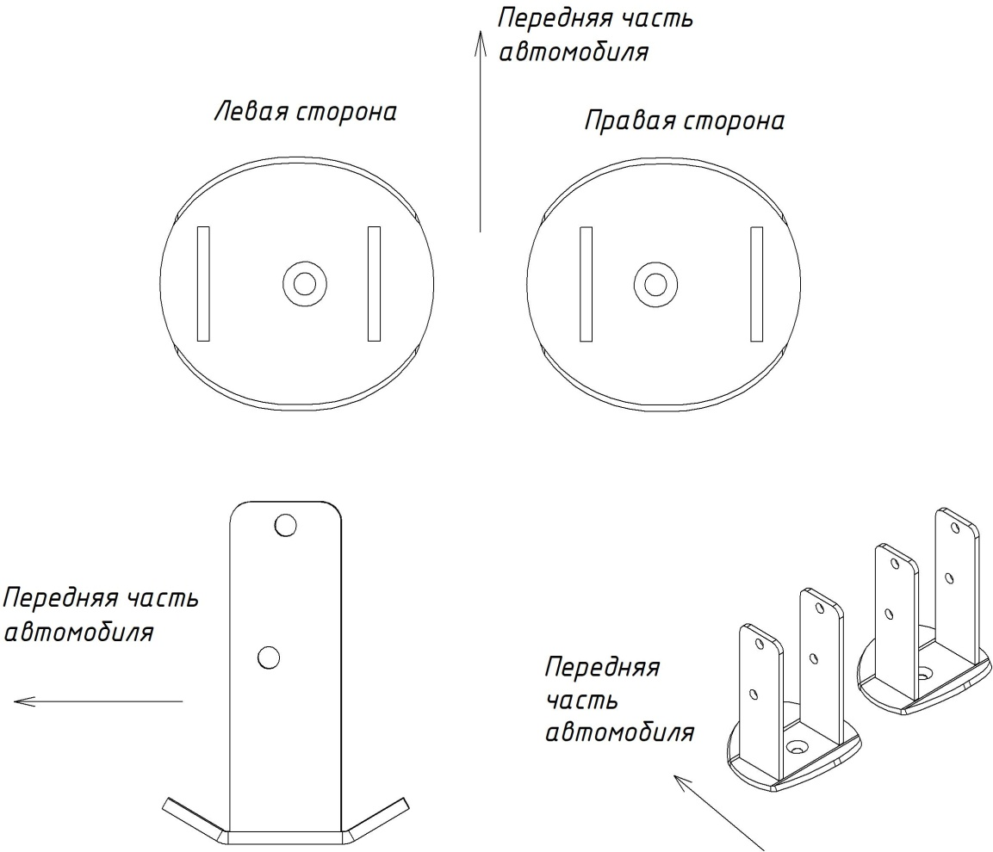

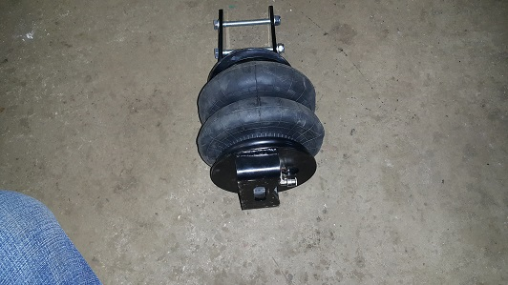

Треугольный вырез нижнего кронштейна также должен быть развёрнут к центру автомобиля.

1. Установить трансмиссионную стойку. Открутить гайки крепления стремянок. Вытащить стремянки. Удалить штатный отбойник. Завести стремянки в кронштейн баллона и расположив их параллельно рессоре завести в места крепления на мосту.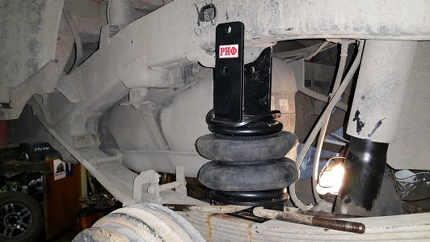

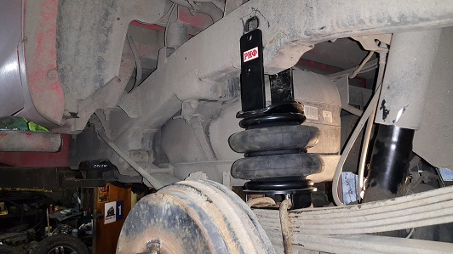

1. Надуть пневмобаллон ( прибл. 1атм) для дальнейшего облегчения монтажа крепёжных элементов.

Верхний и нижний кронштейны баллона должны плотно прилегать к элементам конструкции автомобиля.

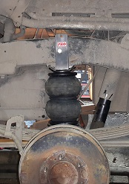

1. Затянуть гайки стремянок рессор.
2. Установить болт крепления верхнего кронштейна к раме и затянуть его.
3. Выбрать место для установки клапанов управления давлением в пневмобаллонах. Они должны располагаться, так чтобы было удобно контролировать и изменять давление.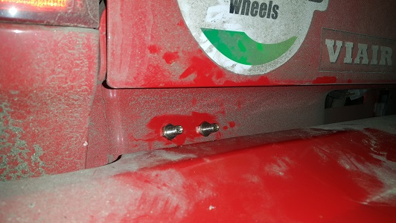
4. При помощи пластиковых хомутов закрепить пневмомагистраль вдоль тормозных трубок. От моста к раме магистраль следует проложить вдоль тормозных шлангов. Пневмомагистраль не должна иметь перегибов, а также перетираться об элементы конструкции автомобиля в процессе эксплуатации. 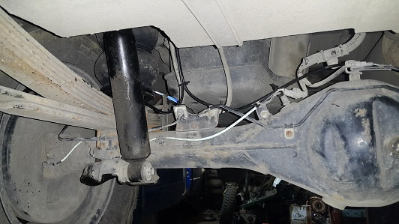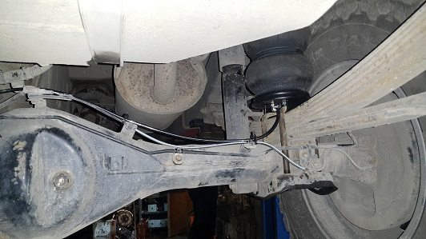
5. Установка пневмобаллона на другую сторону автомобиля производится аналогичным образом

**Рекомендации по эксплуатации и уходу**

1.Минимальное эксплуатационное давление в баллонах 0,8 атм. Запрещено использование без давления.

2.Превышение максимального рабочего давления негативно сказывается на ресурсе пневмоподвески и комфорте управления транспортным средством.

3.Необходимо содержать поверхность пневмобаллонов в чистоте. Особенно это касается автомобилей активно используемых на бездорожье. При работе поверхности баллонов могут соприкасаться и инородные предметы повредят пневмобаллоны.

4.Следует избегать перегрузки автомобиля.

5.Температурный диапазон использования: -40°С +70°С